Social media content Heel Nederland Repareert kleding-editie najaar 2025
Voor partner organisaties, repair cafés en andere deelnemers

Hieronder vind je een overzicht met content voor de sociale kanalen van jouw repair café, reparatieshop, of deelnemende organisatie. Er is een versie voor 2 posts per week, en een versie voor 1 post per week. Je kunt ook alleen een persbericht plaatsen, die vind je hier.

De teksten en foto’s zijn suggesties, dus voel je vrij om er een eigen draai aan te geven. Er is in sommige teksten ook ruimte gelaten om zelf een initiatief te belichten. De afbeeldingen zijn suggesties met opmaak, er zijn hier meer afbeeldingen beschikbaar, ook zonder opmaak. Ook zijn er hier losse vormgevingselementen beschikbaar die jullie over een eigen afbeelding kunnen plaatsen.

Tip! Lees de handleiding door voordat je begint met de campagne. Daarin vind je veel tips en tricks om de content zo goed mogelijk te gebruiken.

Voor vragen over de content kun je terecht bij Myrthe, myrthe@vanloof.nl

2 POSTS PER WEEK

Week 1 (22 - 28 september) | Bericht 1 | Bericht 2
aankondiging/uitleg | Tekst  Heel Nederland Repareert kleding! 👕  🗑️ Wist je dat de gemiddelde Nederlander jaarlijks zo’n 20 kilo aan textiel weggooit? Een groot deel daarvan is kleding. Tijd om daar verandering in te brengen!  Daarom wordt er in de week van 6 t/m 12 oktober campagne gevoerd, geheel in het teken van kledingreparatie. Want heel veel weggegooide kleding kan nog prima gerepareerd of geupcycled worden. 🧵  Tijdens de campagne wordt er informatie en tips en tricks gedeeld, en organiseren repair cafés en reparateurs door het hele land activiteiten waar jij je kleding nieuw leven kunt inblazen. Dus verzamel al je kapotte of oude items, en laat het fixen! ✨  Voor degenen die een activiteit organiseren  Bij ons kun je in de campagneweek ook terecht voor reparatie aan jouw kleding. [hier meer informatie over jouw activiteit]  Benieuwd naar meer informatie? Kijk dan op kunnenwehetmaken.nl.  Afbeelding suggestie  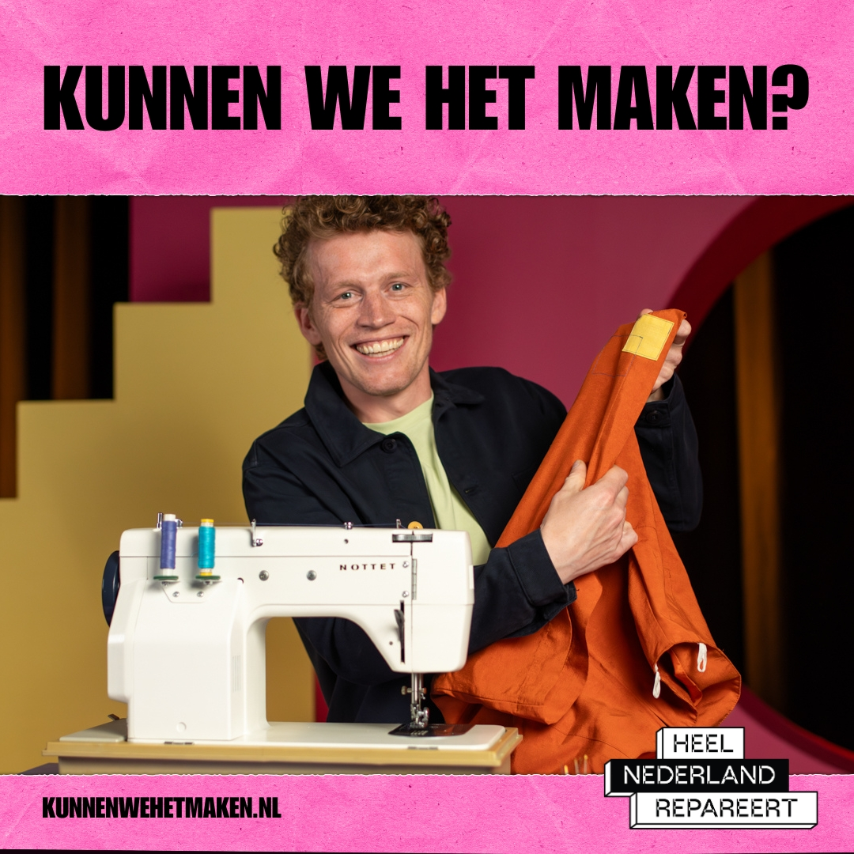  Download 'm hier | Tekst  Waarom kleding repareren? 🤔  Overal is er kleding, veel kleding. In Nederland komen er jaarlijks zo’n 1 miljard nieuwe kledingstukken bij. Wereldwijd is de kleding- en schoenenindustrie verantwoordelijk voor 4% van alle CO2 uitstoot, en de chemicaliën en verven die nodig zijn voor de productie zijn schadelijk voor mens, dier en natuur.  Daarom is het dus heel belangrijk om goed om te gaan met alle kleding die al bestaat, zodat we al die nieuwe kleding helemaal niet nodig hebben. Want ook als je een shirt of een broek gewoon een beetje zat bent, kun je het laten upcyclen en heb je binnen no time weer een super uniek item! 🙌  Meer weten over upcyclen, repareren en wat wij bij [naam organisatie] aanbieden aan reparaties? Kijk op [jullie website url], en voor meer informatie over de campagne kijk je op kunnenwehetmaken.nl.  Afbeelding suggestie  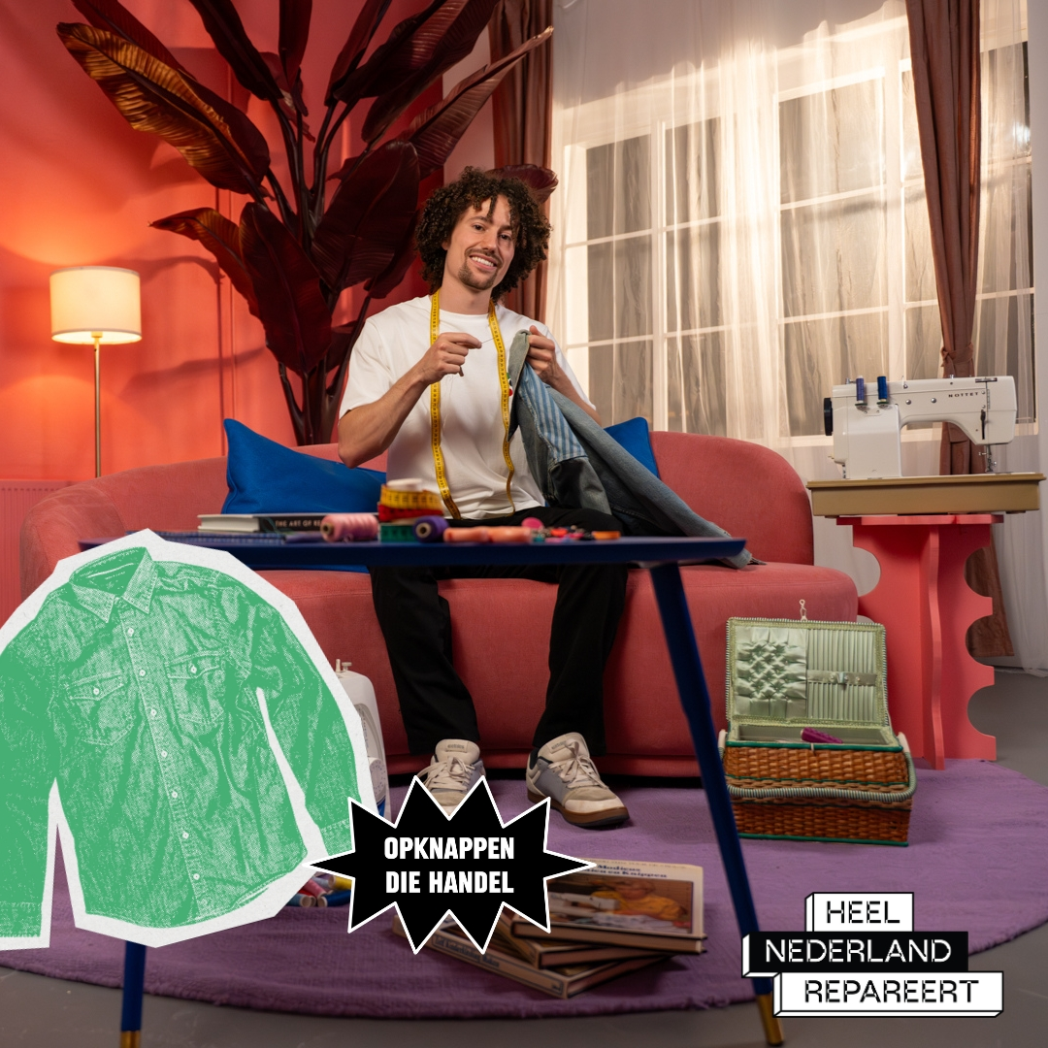  Download 'm hier
Week 2 (29 september - 5 oktober) | Bericht 3 | Bericht 4
campagne  week aankondigen + initiatieven uitlichten | Tekst  Patch it up! 🧶  Kleding repareren is niet alleen een goede daad voor de wereld, het is ook nog eens een cadeautje aan jezelf! Het scheelt geld, en je loopt er ook nog eens goed bij met een uniek gerepareerd kledingstuk. 💃  Een hele makkelijke manier om je kleding nieuw leven in te blazen of gaatjes te dichten is om er een leuke patch op te naaien. Deze heb je in alle vormen en maten, en maken van jouw kledingstuk een uniek item.  Naast patches zijn er natuurlijk nog vele andere manieren om je kleding nieuw leven in te blazen. Wij doen niet anders. [vertel hier iets over wat jullie aan reparaties doen / een leuke anekdote over een gerepareerd item]  Ben jij benieuwd naar de mogelijkheden om jouw kleding in een nieuw jasje te steken? Kom dan naar [jouw activiteit] of zoek er eentje in de buurt. De agenda vind je op kunnenwehetmaken.nl.  Afbeelding suggestie  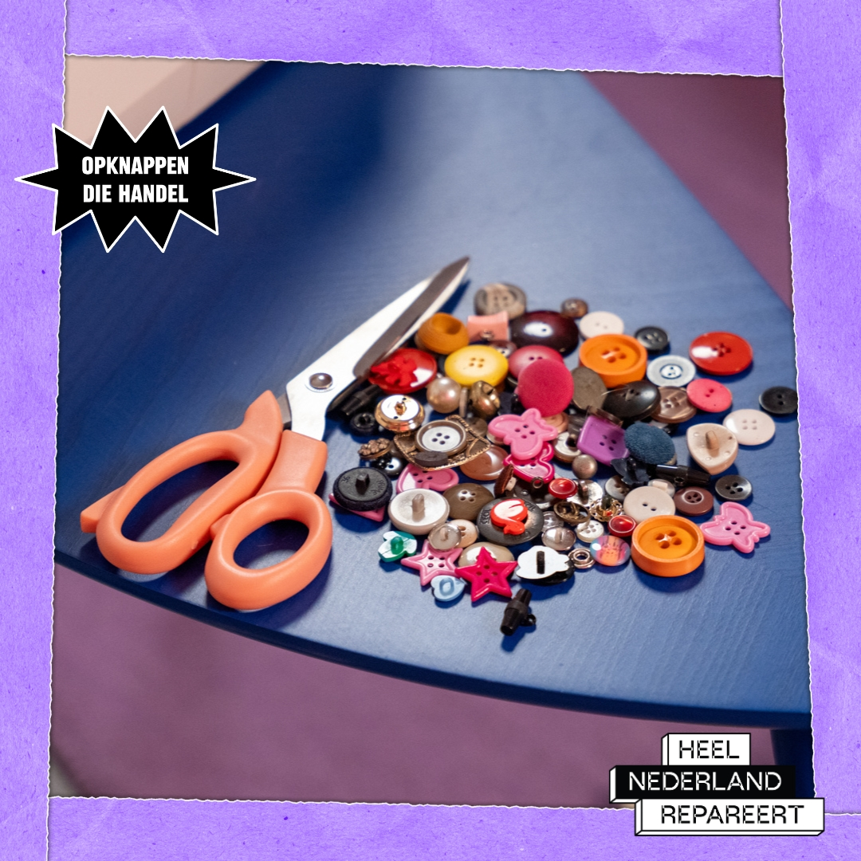  Download 'm hier | Tekst  Het is bijna zover! … 🤗  Op 6 oktober start de Heel Nederland Repareert kleding campagne. 👕 Een week lang tips en tricks, en reparatie activiteiten door het hele land. Kom jij ook langs?  [Deel hier iets over je activiteit, of eentje in de buurt]  Benieuwd naar nog veel meer events of meer informatie? Kijk snel op kunnenwehetmaken.nl.  Afbeelding suggestie  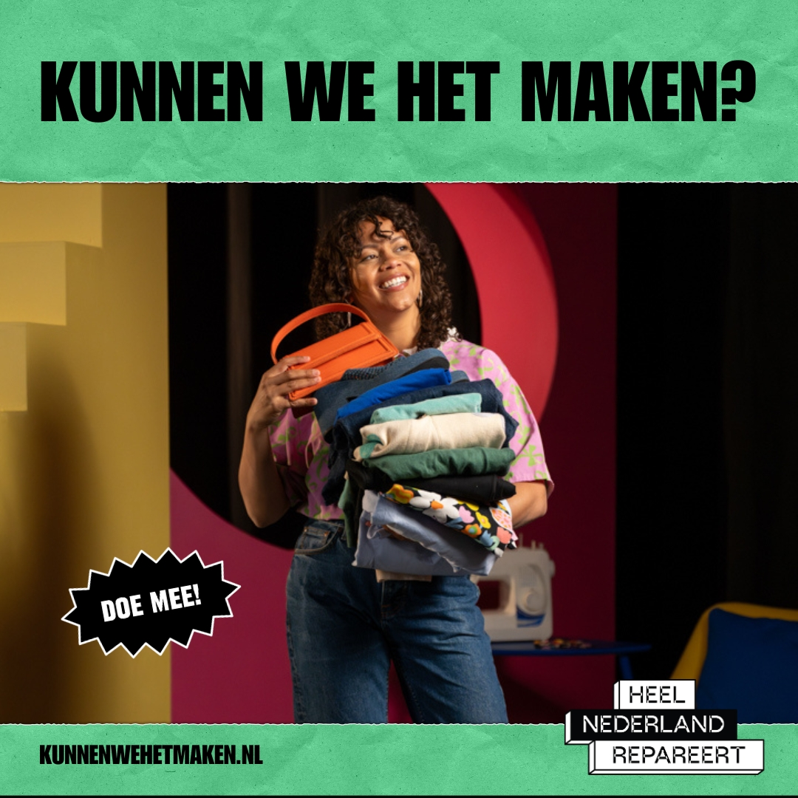  Download 'm hier
Week 3 (6 - 12 oktober) | Bericht 5 | Bericht 6
campagne  week | Tekst  We zijn van start! 🎈  Deze week staat helemaal in het teken van kledingreparatie! 🧵Door het hele land vind je kledingreparatie workshops, upcycling events, en nog veel meer leuke activiteiten. Ook bij ons kun je terecht!  [Meer info over jouw event]  Wil je liever thuis aan de slag? Zoek dan eens een DIY kledingreparatie tutorial op YouTube, blaas je oude kleren nieuw leven in met een frisse nieuwe kleur of maak van oude stoffen iets nieuws.  Meer tips? Kijk op kunnenwehetmaken.nl.  Afbeelding suggestie  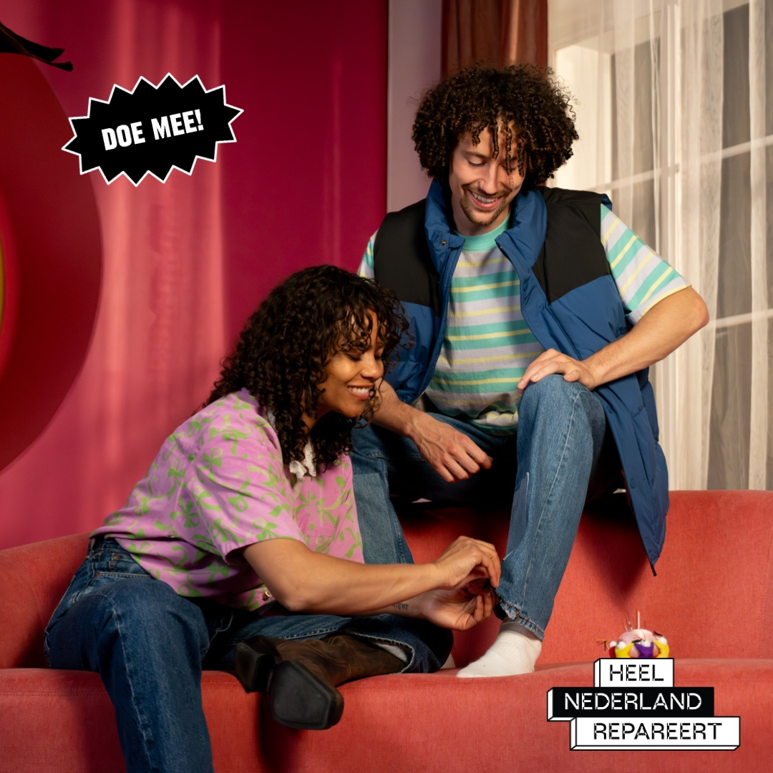  Download 'm hier | Tekst  Overal in Nederland repareert men deze week kleding! 🎉  Overal in Nederland, en ook bij ons, zijn mensen aan de slag met kledingreparatie en upcycling, en dat blijft niet onopgemerkt. 👀  [Een leuke anekdote van een lokale activiteit, evt. persbericht in de lokale krant, oid]  Ligt er bij jou ook al tijden een kapotte broek of shirt in de kast, dan is dit je kans! Kom bij ons langs tijdens de openingstijden of kijk op kunnenwehetmaken.nl voor een activiteit in de buurt, en laat het fixen! 💪  Afbeelding suggestie  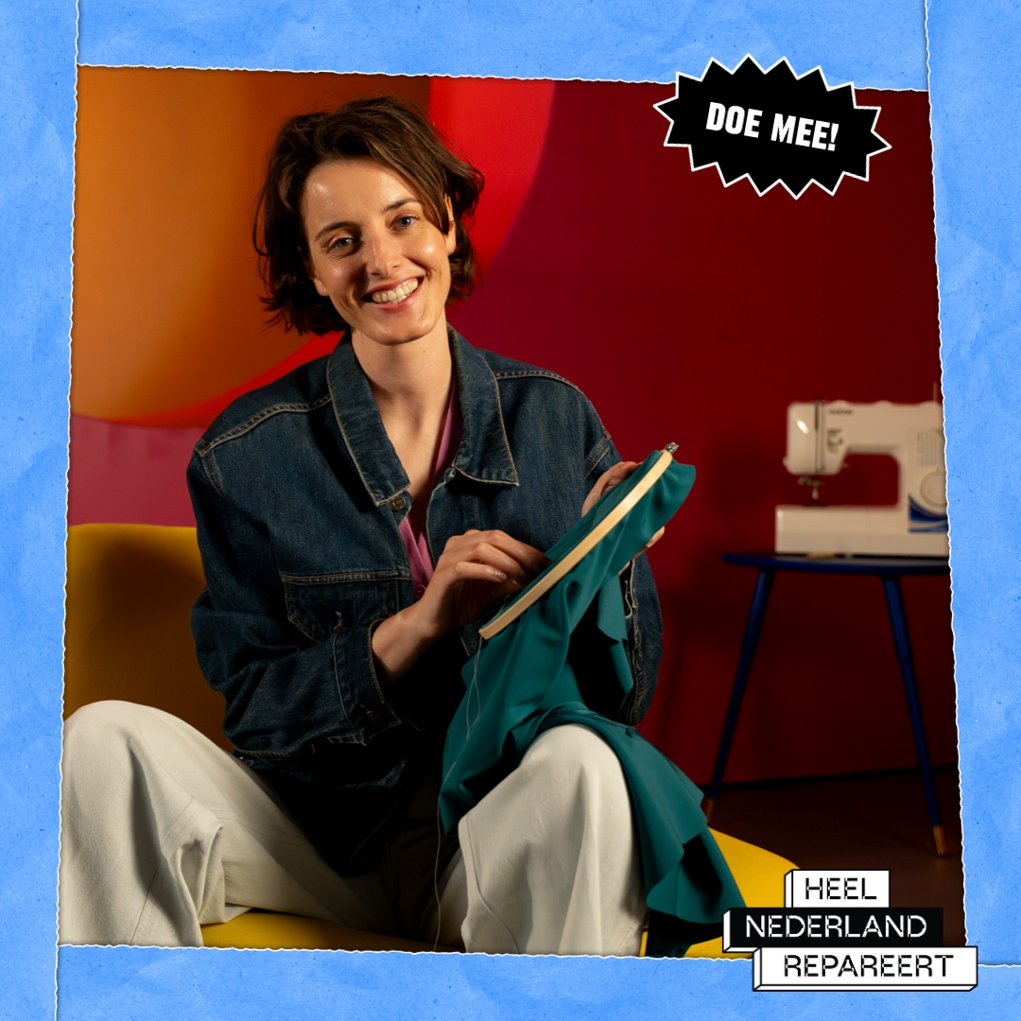  Download 'm hier
Week 4 (13 - 19 oktober) | Bericht 7
recap | Tekst  Wat was het leuk! 🤩  Afgelopen week deed [naam organisatie] mee aan de Heel Nederland Repareert campagne. Een week lang voerden we met gemeenten, repair cafés en andere reparateurs door heel het land campagne om kledingreparatie in het zonnetje te zetten. En dat was een feestje!  [Licht hier jouw activiteit uit, of deel een anekdote van een bezoeker van je activiteit]  Ook na de campagneweek kun je natuurlijk bij onze reparateurs terecht voor reparaties aan je kleding, [maar ook aan apparaten, meubels of speelgoed.] Kijk voor meer reparateurs in de buurt op kunnenwehetmaken.nl.  Afbeelding suggestie  Foto van eigen activiteit, of onderstaande foto.  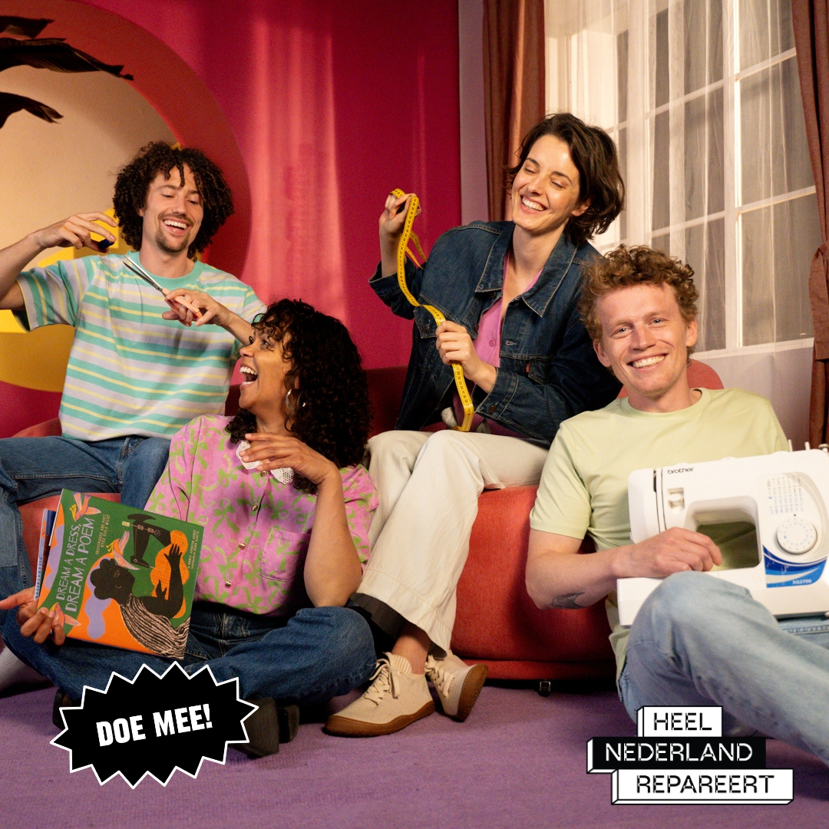  Download 'm hier

1 POST PER WEEK

Week 1 (22 - 28 september) | Bericht 1
aankondiging/uitleg | Tekst  Heel Nederland Repareert kleding! 👕  🗑️ Wist je dat de gemiddelde Nederlander jaarlijks zo’n 20 kilo aan textiel weggooit? Een groot deel daarvan is kleding. Tijd om daar verandering in te brengen!  Daarom wordt er in de week van 6 t/m 12 oktober campagne gevoerd, geheel in het teken van kledingreparatie. Want heel veel weggegooide kleding kan nog prima gerepareerd of geupcycled worden. 🧵  Tijdens de campagne wordt er informatie en tips en tricks gedeeld, en organiseren repair cafés en reparateurs door het hele land activiteiten waar jij je kleding nieuw leven kunt inblazen. Dus verzamel al je kapotte of oude items, en laat het fixen! ✨  Voor degenen die een activiteit organiseren  Bij ons kun je in de campagneweek ook terecht voor reparatie aan jouw kleding. [hier meer informatie over jouw activiteit]  Benieuwd naar meer informatie? Kijk dan op kunnenwehetmaken.nl.  Afbeelding suggestie  Download 'm hier
Week 2 (29 september - 5 oktober) | Bericht 2
campagne  week aankondigen + initiatieven uitlichten | Tekst  Waarom kleding repareren? 🤔  Overal is er kleding, veel kleding. In Nederland komen er jaarlijks zo’n 1 miljard nieuwe kledingstukken bij. Wereldwijd is de kleding- en schoenenindustrie verantwoordelijk voor 4% van alle CO2 uitstoot, en de chemicaliën en verven die nodig zijn voor de productie zijn schadelijk voor mens, dier en natuur.  Daarom is het dus heel belangrijk om goed om te gaan met alle kleding die al bestaat, zodat we al die nieuwe kleding helemaal niet nodig hebben. Want ook als je een shirt of een broek gewoon een beetje zat bent, kun je het laten upcyclen en heb je binnen no time weer een super uniek item! 🙌  Volgende week kun je jouw kleding laten repareren op allerlei plekken door het hele land, en ook bij ons! [licht hier jouw activiteit uit].  Benieuwd naar alle activiteiten in onze gemeente en daarbuiten, of wil je meer weten of upcyclen en repareren? Kijk dan op kunnenwehetmaken.nl.  Download 'm hier
Week 3 (6 - 12 oktober) | Bericht 3
campagne  week | Tekst  We zijn van start! 🎈  Deze week staat helemaal in het teken van kledingreparatie! 🧵Door het hele land vind je kledingreparatie workshops, upcycling events, en nog veel meer leuke activiteiten. [Ook bij ons ben je aan het juiste adres om jouw kleding te laten repareren.]  [Licht hier jouw activiteit, of eentje in de buurt uit]  Wil je liever thuis aan de slag? Zoek dan eens een DIY kledingreparatie tutorial op op YouTube, blaas je oude kleren nieuw leven in met een frisse nieuwe kleur of maak van oude stoffen iets nieuws.  Benieuwd naar de hele agenda, of wil je meer informatie over kledingreparatei? Kijk op kunnenwehetmaken.nl.  Afbeelding suggestie  Download 'm hier
Week 4 (13 - 19 oktober) | Bericht 4
recap | Tekst  Wat was het leuk! 🤩  Afgelopen week deed [jouw organisatie] mee aan de Heel Nederland Repareert campagne. Een week lang voerden we met gemeenten, repair cafés en reparateurs door heel het land campagne om kledingreparatie in het zonnetje te zetten. En dat was een feestje!  [Licht hier jouw activiteit uit, of deel iets over een activiteit in de buurt]  Ook na de campagneweek kun je natuurlijk bij onze reparateurs terecht voor reparaties aan je kleding, maar ook aan apparaten, meubels of speelgoed. Kijk voor alle reparateurs in de buurt op kunnenwehetmaken.nl.  Afbeelding suggestie  Download 'm hier

